WIGF | Eksamen

Grundforløbsprojekt

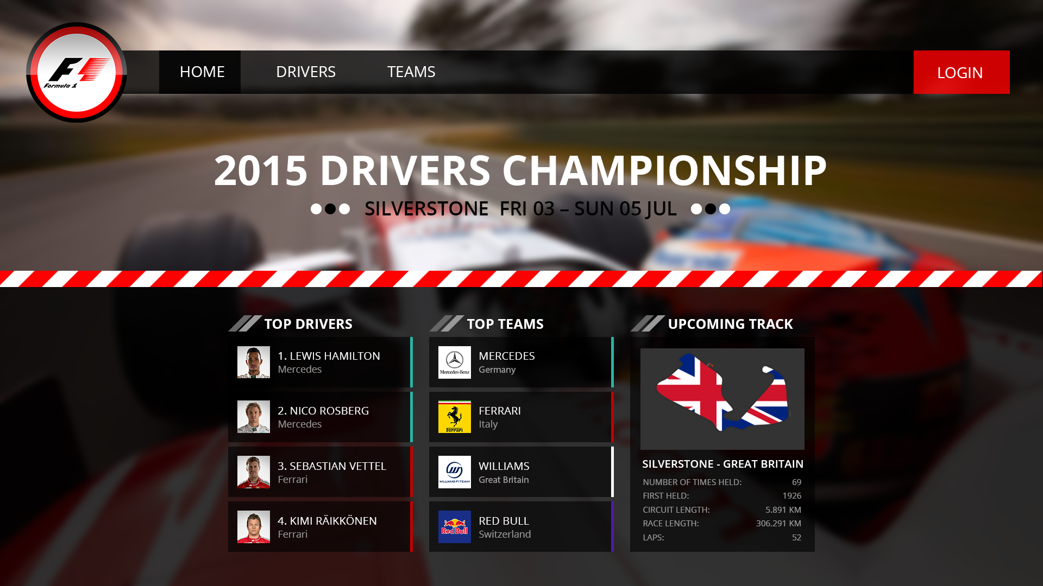

I dette afsluttende grundforløbsprojekt, der er et led i uddannelsen til webintegrator, skal du demonstrere, at du har tilegnet dig et grundlæggende kendskab til en række forskellige teknologier, kodesprog og teknikker indenfor webudvikling, herunder HTML, CSS, PHP og MySQL. Projektet forudsætter desuden et kendskab til billedbehandling og en bred vifte af filtyper.

Målet for projektet er at udvikle et mini CMS - d.v.s. et dynamisk website med tilhørende kontrolpanel, hvorfra det skal være muligt at administrere udvalgt indhold på websitet.
Det udvalgte indhold skal lagres i en tilhørende database efter de anvisninger, der er beskrevet senere i dette dokument.
Ud fra det vedlagte screenshot skal du selv identificere, hvilket indhold, der er velegnet til at placere i databasen.

Det øvrige indhold på websitet skal tilføjes som statisk HTML og CSS.
Websitets design og indhold skal være baseret på det screenshot, som er vedlagt som en del af materialet. Forsiden skal designes, så den er identisk med det vedlagte screenshot.
De øvrige sider i websitet skal designes i overensstemmelse med forsiden, men hver især have et tilpasset layout i forhold til den enkelte sides specifikke indhold. Alle krav er nærmere beskrevet senere i dette dokument.

Gennemførelse og aflevering
Alle oplysninger vedrørende materiale, gennemførelse og aflevering er samlet i tabellen herunder.

Emne | Beskrivelse
Du får udleveret | - Kravspecifikation til grundforløbsprojektet (dette dokument)  - Regler for afvikling af grundforløbsprojektet (PDF)  - Loginoplysninger til din personlige eksamensserver (PDF)  - Materialer, du skal bruge i projektet (billeder)  - Filer til aflevering (aflevering.php og highlight.php)
Du skal aflevere | - Det færdige webprojekt skal uploades til din eksamensserver  - Projektet skal afleveres som et link til filen aflevering.php, som skal placeres i projektets rodmappe  - Brugernavn og password til at logge ind i kontrolpanel/backend skal begge være ”admin”
Tidsramme | - Du har 28 lektioner til at gennemføre projektet

Database
Udvalgt indhold på websitet skal placeres i en MySQL database. Du skal derfor oprette en eller flere db-tabeller, hvor du selv vurderer det nødvendige antal felter og datatyper baseret på indholdet af det vedlagte screenshot. Du får ingen yderligere hjælp til database-designet

- Opret en db-tabel til det udvalgte indhold. Du skal selv afgøre, hvor mange felter og hvilke datatyper o.s.v. db-tabellen skal bestå af
- Opret 6 rækker med indhold i den nye db-tabel svarende til indholdet i det vedlagte screenshot af forsiden og evt. andet vedlagt materiale

Kontrolpanel
Kontrolpanelet skal indeholde en række administrationssider, der gør det muligt at administrere det udvalgte indhold, som er gemt i databasen. Det er ikke et krav at lave fuld CRUD på indholdet.

- Alle filer i kontrolpanelet skal placeres og organiseres i en undermappe, som skal navngives /admin
- Det skal være muligt at oprette, vise og slette det udvalgte indhold i databasen
- Kontrolpanelets design og layout er valgfrit
- Metoden til adgangsbeskyttelse af kontrolpanelet er valgfri

Website
Websitet omfatter alle sider placeret udenfor kontrolpanelet og udgør derfor den offentlige del af systemet og skal bestå af følgende sider:

- index.php (forsiden)
- list.php (side med liste af indhold)
- item.php (side med unikt indholdselement)
- login.php (login-side til kontrolpanel)

Derudover skal du lave følgende tilføjelser:

- Index.php skal layoutes og designes, så den er identisk med det vedlagte screenshot
- Layoutet til de resterende websider list.php og item.php er valgfrit, mens design, farvevalg, fonte o.s.v. skal være i overensstemmelse med index.php
- Index.php skal som minimum indeholde ét PHP-script, der henter et begrænset antal rækker fra den oprettede db-tabel og udskriver dem som en liste af indhold, som vist på screenshot
- Ud over forsiden skal du oprette 2 sider, der skal vise indhold fra den oprettede db-tabel: list.php og item.php
- List.php skal indeholde et PHP-script, der henter alle rækker i den oprettede db-tabel og udskriver indholdet som en liste af indholdselementer ned af siden. Elementerne skal sorteres i en logisk rækkefølge og skal hver især udstyres med et link, som fører til item.php
- Item.php skal indeholde et PHP-script, der henter det fulde indhold af hver række i den oprettede db-tabel. Indholdet skal udvælges baseret på en URL-value, der sendes via adresselinjen via klik på link på list.php
- Login.php skal indeholde en login-formular, der ved korrekt udfyldning af brugernavn og password sender brugeren videre til kontrolpanelet
- Brugernavn og password skal begge være “admin”. Metoden til at lave adgangskontrollen bestemmer du selv. Den kan bestå af en simpel hardcoded betingelse. Den kan også baseres på en bruger-tabel i databasen
- Du skal tilføje noget dokumentation i form af kommentarer i koden. Som minimum skal du tilføje kommentarer til dine PHP-scripts

Ud over de nævnte krav er det også tilladt at gøre flere dele af websitets indhold dynamisk eller tilføje nogle flere features, der viser dine evner indenfor webudvikling.
Det kan fx være i form af diverse UI-effekter som fx små events og animationer, der viser dine evner indenfor HTML og CSS. Det kan også være ekstra funktioner i kontrolpanelet, der demonstrerer en større viden om PHP & MySQL end projektet kræver.

